МИНИСТЕРСТВО ЦИФРОВОГО РАЗВИТИЯ, СВЯЗИ И МАССОВЫХ КОММУНИКАЦИЙ РОССИЙСКОЙ ФЕДЕРАЦИИ
Ордена Трудового Красного Знамени федеральное государственное бюджетное образовательное учреждение высшего образования «Московский технический университет связи и информатики» (МТУСИ)
Кафедра «Математическая кибернетика и информационные технологии»

ЛАБОРАТОРНАЯ РАБОТА №4
По дисциплине «Прикладные информационные системы»
на тему:
«Создание страницы определённой записи. Вёрстка обеих страниц в соответствии с макетом»

Выполнил студент группы УБСТ2303:
Левченко И.В.
Проверил: Сергеев А.Е.

Москва 2025

Цель работы

Целью выполнения лабораторной работы является освоить принципов создания детальных страниц отдельных записей в Django и их стилизации:
- реализовать маршрутизацию URL с передачей идентификатора записи (ID) через регулярные выражения;
- разработать функцию-представление для отображения отдельной статьи по ID;
- создать шаблон для детального просмотра статьи;
- настроить навигацию между списком статей и отдельной записью;
- реализовать CSS-стили страниц согласно макету.

Ход работы
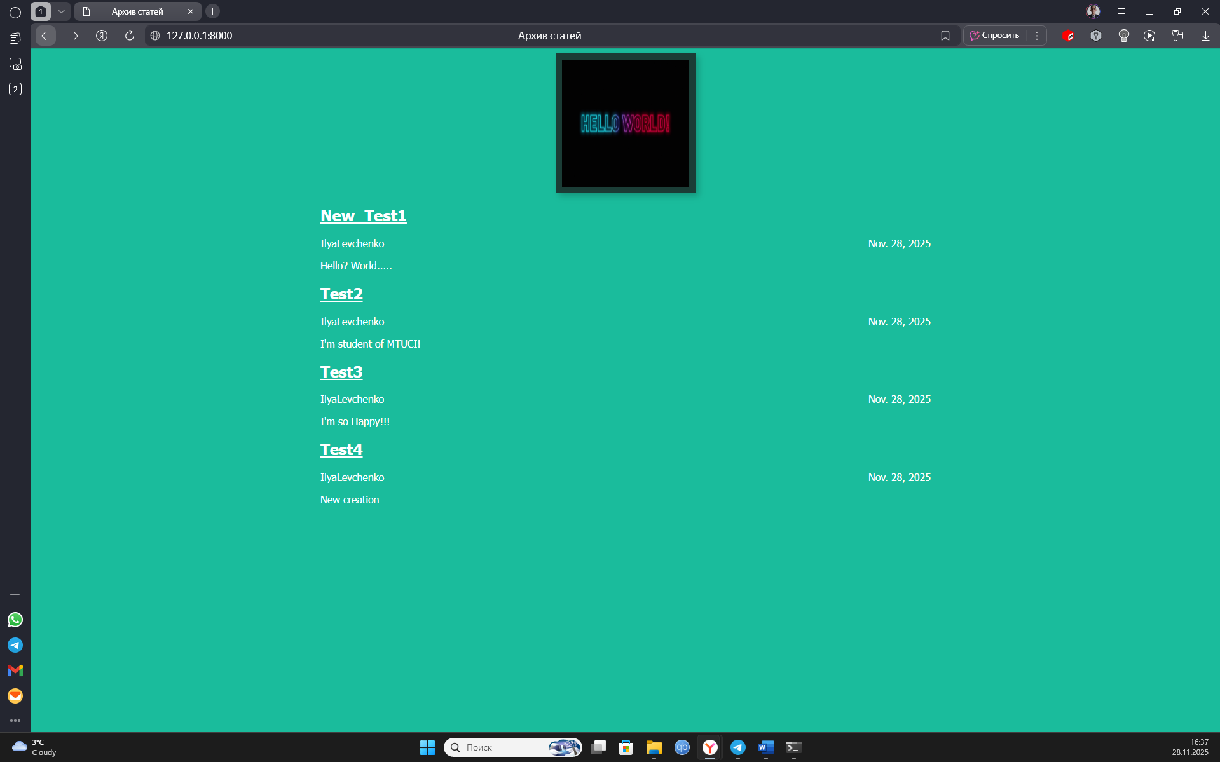

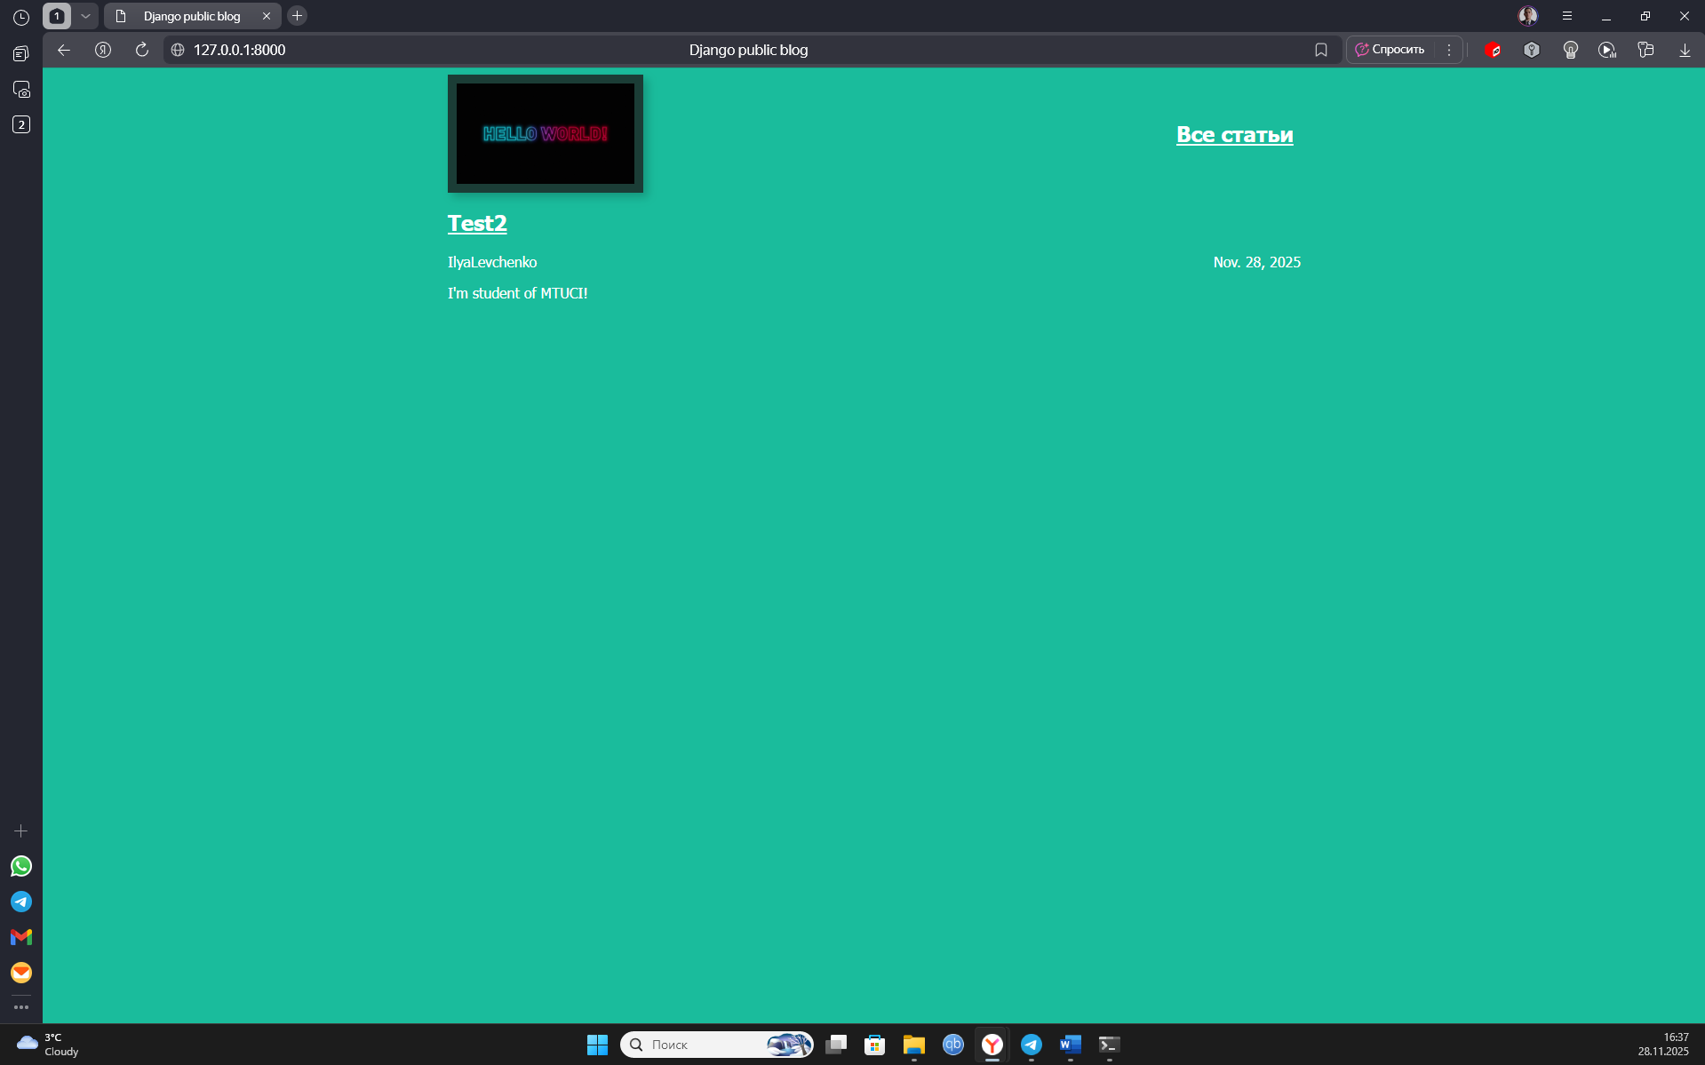
Рисунок 1, 2 – Полученный результат

